УДК 004.032.26

**НЕЙРОСЕТЕВАЯ СИСТЕМА ОПРЕДЕЛЕНИЯ ПОРОД СОБАК ПО ФОТОГРАФИИ[1]**

Галичанский Владислав Сергеевич

Пермский государственный национальный исследовательский университет,

ПМИ. 614990, Россия, г. Пермь, ул. Букирева, 15

В статье представлено описание разработки нейросетевой системы для определения пород собак по фотографии. Использование нейросетевых технологий позволяет сделать систему устойчивой к изменениям ракурса и качества изображений.

**Ключевые слова**: нейросетевые технологии, компьютерное зрение, свёрточные нейросети, классификация изображений, породы собак.

**Введение.**

Эффективность использования нейросетей для классификации изображений была хорошо изучена в работах [1-3]. Отличительной особенностью нейросетей является их способность к обобщению, что делает их основным инструментом для решения актуальных задач компьютерного зрении.

Задача распознавания пород собак является сложной из-за существования слабых межклассовых различий между схожими породами собак при огромных вариациях внутри одного класса, вызванных различиями в ракурсах изображений и их качестве.

Основная цель настоящей работы заключается в сборе множества изображений собак с обозначением породы, а также создание и обучение сверточной нейросетевой модели на этих данных с последующим тестированием данной модели на деформированных изображениях.

Для решения использовался фреймворк Keras [5], для создания модели был использован перенос обучения (transfer learning), основанием для сети послужила модель MobileNet-V2 [4]. Устройство внутреннего блока данной нейросети изображено на рисунке 1. Отличительной особенностью данной нейросети является её маленький размер, что позволяет использовать её в мобильных устройствах.

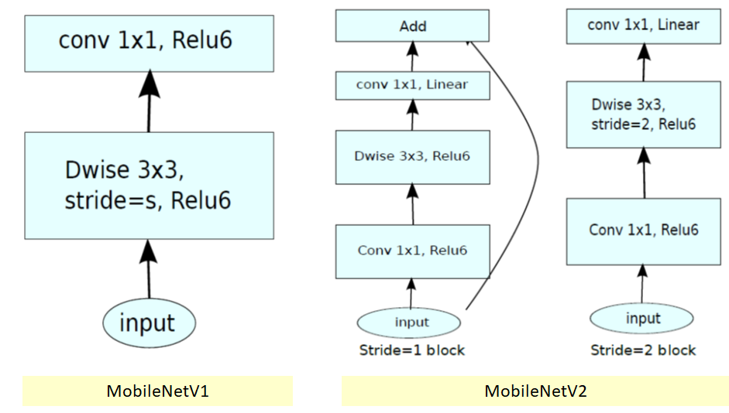

Рисунок 1. Устройство внутреннего блока сети MobileNet

К выходам базовой нейросети применяется слой GlobalAveragePooling2D для превращения «карт признаков» в вектор, а после этого добавляется полносвязная сеть-классификатор. Чтобы эксперименты проходили быстрее, полносвязная «голова» была обучена отдельно с использованием выходов базовой нейросети и меток классов, и только после этого присоединена к основной модели.

В качестве датасета был использован набор данных Stanford Dogs Dataset [6], который является расширенным подмножеством датасета ImageNet [3] и содержит изображения 120 различных пород. Для обучения было использовано 3200 изображений, одинаково распределенных среди различных пород.

Для оценки корректной работы спроектированной нейронной сети использовалось тестирующее множество, состоящее из 2000 примеров. Средняя точность тестирования составила 70%. Отдельно нейросеть была протестирована на изображениях, подвергнутых различным видам деформации (аугментации) в целях имитации естественных искажений фотографий и дефектов техники. Воздействие различных видов аугментаций на фотографию отображено на рисунке 2. Для аугментирования изображений была использована библиотека Albumentations [7].

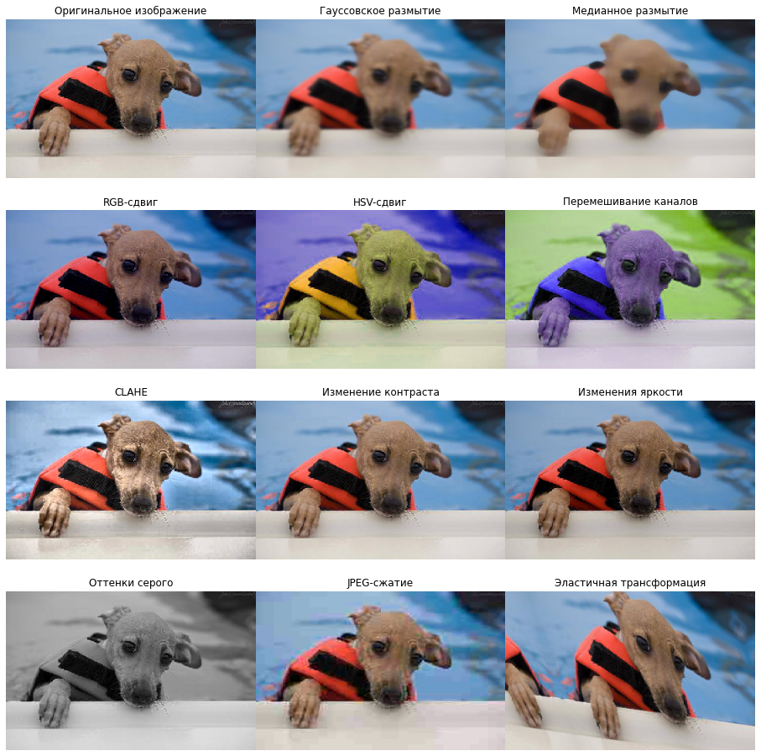

Рисунок 2. Воздействие различных видов аугментации на изображение.

По итогам тестирования выяснилось, что хуже всего нейросеть распознает изображения, подвергнутые медианному размытию. На рисунке 3 изображен результат тестирования модели на аугментированных изображениях.

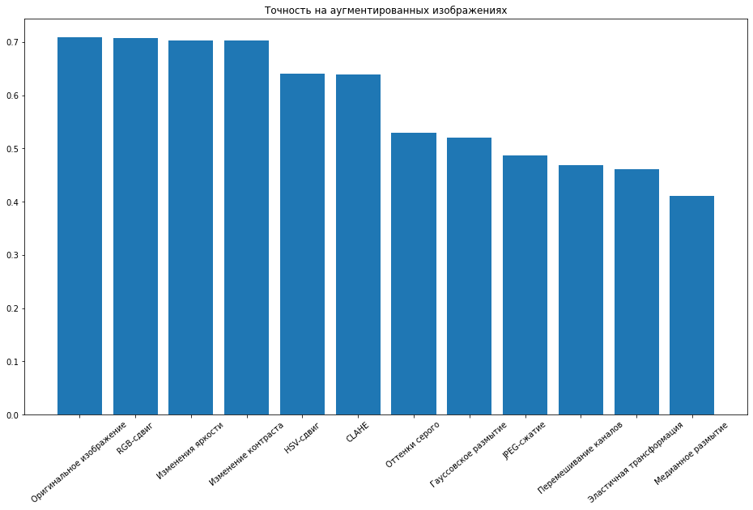

Рисунок 3. Качество модели после различных видов аугментации.

Можно сделать вывод, что изменения яркости, контраста и небольшие сдвиги RGB-каналов практически не оказывают влияния на качество работы модели.

**Заключение.** Построена система нейросетевой классификации пород собак для изображений. Спроектированная нейросетевая модель обобщается на фотографии, снятые с другого ракурса и подверженные различным деформациям, что позволяет использовать её для идентификации пород собак на реальных фотографиях.

Библиографический список

* 1. Kaiming He, Xiangyu Zhang, Shaoqing Ren, Jian Sun Deep Residual Learning for Image Recognition // arXiv:1512.03385 [cs.CV].
  2. Ясницкий Л.Н. Введение в искусственный интеллект. М.: Издательский центр «Академия», 2005.
  3. Olga Russakovsky. ImageNet Large Scale Visual Recognition Challenge // arXiv:1409.0575 [cs.CV].
  4. Mark Sandler, Andrew Howard, Menglong Zhu. MobileNetV2: Inverted Residuals and Linear Bottlenecks // arXiv:1801.04381 [cs.CV].
  5. François Chollet. Keras. // https://keras.io/.
  6. Aditya Khosla, Nityananda Jayadevaprakash, Bangpeng Yao and Li Fei-Fei. Novel dataset for Fine-Grained Image Categorization. First Workshop on Fine-Grained Visual Categorization (FGVC), IEEE Conference on Computer Vision and Pattern Recognition (CVPR), 2011.
  7. Buslaev, A.; Iglovikov, V.I.; Khvedchenya, E.; Parinov, A.; Druzhinin, M.; Kalinin, A.A. Albumentations: Fast and Flexible Image Augmentations. Information 2020, 11, 125. https://doi.org/10.3390/info11020125

**NEURAL NETWORK SYSTEM FOR VISUAL DOG BREED IDENTIFICATION**

*Galichansky Vladislav S.*

Perm State University

Str. Bukireva, 15, Perm, Russia, 614990

The article describes the development of a neural network system for visual dog breed identification. The use of neural networks made it possible to make the system resistant to changing angles and quality of images.

**Keywords:** neural network technologies, computer vision, convolutional neural networks, image classification, dog breeds.

1. © Галичанский В.С., 2021